Slovenská technická univerzita v Bratislave

Fakulta informatiky a informačných technológií

Ilkovičova 2, 842 16 Bratislava 4

Katalóg knižnice v prostredí webu pre deti

Bakalársky projekt: Katalóg knižnice v prostredí webu pre deti
Autor: ​ Adam Žúrek
Vedúci práce: ​Ing. Nadežda Andrejčíková PhD.

Zadanie

Vyhľadávanie a získavanie informácií sa stalo neoddeliteľnou súčasťou nášho každodenného života a to častokrát od najútlejšieho veku. Deti sa s vyhľadávaním informácií prvýkrát stretávajú dnes už väčšinou v predškolskom veku, kedy postupujú prevažne intuitívne. V škole sa niektorí z nich prvýkrát oboznámia s prostredím knižníc a službami, ktoré tieto inštitúcie ponúkajú. Online katalógy knižníc, ktoré sú určené k vyhľadávaniu a získavaniu informácií ponúkajú zväčša len klasické textové vyhľadávacie nástroje a to môže byť jeden z dôvodov, prečo nie sú u detí až tak obľúbené.
Analyzujte potreby požiadavky detského používateľa na takéto vyhľadávacie nástroje, ako aj webové technológie, použiteľné v tomto smere. Na základe výsledkov analýzy navrhnite webový katalóg knižnice, ktorý bude vyhovovať špecifickým potrebám detského používateľa. Zamerajte sa na podporou grafického spôsobu vyhľadávania, ako aj reprezentácie výsledkov, vrátane samotnej navigácie používateľa. Návrh, ako aj realizovaný prototyp, by mali zohľadňovať pravidlá prístupnosti webových aplikácií tak, ako to definujú odporúčania združenia W3C, napr. striktné oddelenie grafického dizajnu od samotnej funkčnosti ap. Pre samotné vyhľadanie a získanie relevantných záznamov využite CQL webovú službu v XML alebo HTML formáte z vybraného knižnično-informačného systému.

Analýza

Virtuálne knižnice
Sekcia slúžiaca ako základný zdroj a začiatok hľadania informácií. Keďže som svoje zdroje hľadal vo virtuálnych knižniciach, hodil sa mi ich stručný popis k ich použiteľnosti pre detského čitateľa.

IEEE

Adresa: http://ieeexplore.ieee.org
Poznámky: 2 zdroje, najznámejšia virtuálna knižnica. Veľmi odborný a profesionálny design absolútne sa nechodiaci a nelahodiaci detskému čitateľovi.

ACM

Adresa: http://dl.acm.org
Poznámky: Veľmi zastaralý design, ktorého implementácia ma za dôsledok dopliesť aj dospelého čitateľa.

WOS

Adresa: http://webofknowledge.com
Poznámky: Jednoduchší design, ktorý v malej miere pomáha detskému čitateľovi sa zorientovať.

SCOPUS

Adresa: https://www.scopus.com/
Poznámky: Doposiaľ najprijateľnejší z designov virtuálnej knižnice detskému čitateľovi.

EBSCO

Adresa: https://www.ebsco.com/
Poznámky: Veľmi pekný a najprofesionálnejší design zo všetkých knižníc s najlepšou organizáciou pre čitateľa.

Práca so zdrojmi
V tejto sekcii budem rozoberať všetky články, ktoré budem chcieť v záverečnej práci citovať. Ku každému článku som si pripravil podrobnú osnovu so zoznamom ich použitých referencií.

Children in the information technology design process

Akú metódu použili: Metódu návrhu dizajnu pre deti za pomoci detí
S akou metódou porovnávali: Porovnávali rôzne dizajnové teórie a aká metóda návrhu dizajnu by bola vhodná pre deti, ak by boli na návrhu dizajnu zapojené. Metódy: User-centered design, Contextual design or inquiry, Participatory design, Cooperative inquiry, Informant design, Learner-centered design.
Ako som pochopil článok: Článok je hlavným zdrojom spôsobu navrhovania používateľského rozhrania pre deti za pomoci detí. Článkom sa inšpirujem, akú metódu začlenenia detí do návrhu použijem. Článok porovnáva rôzne spôsoby návrhu dizajnu a ich výhody a nevýhody začlenenia detí. Opiera sa o teoretické základy podložené skutočnými návrhmi z praxe. Po plnom porozumení článku som dospel k záveru, že najefektívnejším spôsobom návrhu môjho projektu bude za pomoci techniky Informant design.
- User-centered design – Spôsob návrhu dizajnu, ktorý začleňuje používateľov iba pri testovaní výslednej aplikácie. Nezapájajú ich priamo do samotnej implementácie návrhu.

- Contextual design or inquiry (CD) – Spôsob návrhu dizajnu, ktorý nepriamo začleňuje používateľov do implementácie. Vývojári sa snažia pochopiť a prispôsobiť danej skupine používateľov pomocou rozhovorov a podľa nazbieraných údajov vytvoriť dizajn aplikácie. Používatelia sa taktiež zapájajú do high fidelity mock-up testovania.

- Participatory design (PD) – Používatelia sa dostávajú z vonkajších rolí do vnútorných. Začínajú sa priamo podieľať na vývoji dizajnu aplikácie ako vedľajší dizajnéri.

- Cooperative inquiry – kombinácia techník CD a PD. Používatelia majú role právoplatných dizajnérov s prípadným tréningom. Cooperative inquiry dáva používateľom priestor na vlastné nápady a riešenia bez zásahu dizajnérov. Tým podporuje kreativitu používateľov, ktorí môžu prísť s originálnym a efektívnym riešením.

- Informant design – Vznikol, aby vyriešil chyby nastávajúce pri technikách CD a PD priamo pri spolupráci s deťmi. Deti a dizajnéri majú medzi sebou role ako študent a učiteľ. Rámec je štruktúrovaný do troch fáz. Prvá fáza definuje ciele učenia a identifikáciu silných a slabých stránok súčasnej výučby. Obe role sa na tejto fáze zúčastňujú ako informátori, pretože ich perspektívy sú veľmi rozdielne. Dizajnéri skúmajú informácie od študentov z ktorých vytvoria zoznam problémov, ktoré sa v druhej fáze zmenia na funkčnosť špecifikácií v druhej fáze. V tretej fáze sa špecifikácie použijú na návrh low-tech prototypov, ktoré používajú študenti, aby navrhli návrhy, ktoré sú pre nich motivujúce. Nakoniec tento vstup použijú dizajnéri na vývoj high-tech prototypov.

- Learner-centered design – Dôležitým aspektom tohto spôsobu návrhu dizajnu je učenie sa. Nielen pre používateľov, ale aj pre samotných dizajnérov. Pričom sa používa filozofia “learning by doing”.
Aké otázky otvorili, ale nevyriešili: Či je naozaj dobré a prospešné použiť samotné deti na návrh dizajnu pre deti. Veľa odborníkov bolo toho názoru, že deti nedokážu tak komplexne rozmýšľať a často prídu s nereálnymi návrhmi dizajnu. Iní zasa, že deti dokážu svojím rozmýšľaním neovplyvneným rôznymi návrhmi technikami riešiť problémy viac inštinktívne atď. Na záver poznamenali, že nemôžu povedať, či zapojenie detí do dizajnu je prospešné, či nie. Skôr im išlo o to nájsť správnu metódu, pri ktorej by ich zapojenie malo čim najlepší zmysel a efekt.
Aké zdroje použili (z čoho vychádzali): Vychádzali z množstva článkov, ktoré opisovali rôzne metódy tvorby designu pre deti. A z citácií veľa známych odborníkov, ktorí sa touto problematikou zaoberali značnú časť svojho štúdia. Taktiež sa uvažovalo na návrhu dizajnu pre deti samotnými deťmi a či to je/nie je dobré.
[1] Beyer, H., & Holtzblatt, K. (1999, January). Contextual design. ACM Interactions, 6, 32–42.
[2] Bilal, D. (2000). Children’s use of the Yahooligans! Web search engine: I. Cognitive, physical and affective behaviors on fact-based search tasks. Journal of the American Society for Information Science, 51, 646–665.
[3] Bilal, D. (2002). Children design their interfaces for Web search engines: A participatory approach. In L. Howarth, C. Cronin, & A. Slawek (Eds.), Advancing Knowledge: Expanding Horizons for Information Science. Proceedings of the 30th Annual Conference of the Canadian Association for Information Science (pp. 204–214). Toronto, Canada: CAIS.
[4] Bilal, D. (2003). Draw and tell: Children as designers of web interfaces. Humanizing Information Technology: From Ideas to Bits and Back. Proceedings of the 66th Annual Meeting of the American Society for Information Science and Technology, Long Beach, CA (pp. 135–141). Medford, NJ: Information Today Inc.
[5] Carmel, E., Whitaker, R., & George, J. (1993). PD and Joint application design: A transatlantic comparison. Communications of the ACM, 36(4), 40–48.
[6] Druin, A. (1996). A place called childhood. Interactions, 3, 17–22.
[7] Druin, A. (1999). Cooperative inquiry: Developing new technologies for children with children. In M. Williams, & M. Altom (Chairpersons), Proceedings of the SIGCHI Conference on Human Factors in Computing Systems (pp. 592–599). New York: ACM Press.
[8] Druin, A. (2002). The role of children in the design of new technology. Behaviour and Information Technology, 21, 1–25.
[9] Druin, A., Bederson, B., Boltman, A., Miura, A., Knotts-Callahan, D., & Platt, M. (1999). Children as our
technology design partners. In A. Druin (Ed.), The design of children’s technology (pp. 51–72). San Francisco: Kaufmann.
[10] Druin, A., Bederson, B., Hourcade, J. P., Sherman, L., Revelle, G., Platner, M., & Weng, S. (2001). Designing a digital library for young children: An intergenerational partnership. In E. Fox, & C. Borgman (Chairpersons), Proceedings of the First ACM/IEEE-CS Joint Cconference on Digital Libraries (pp. 398–405). New York:ACM Press.
[11] Druin, A., Stewart, J., Proft, D., Bederson, B., & Hollan, J. (1997). KidPad: A design collaboration between children, technologists, and educators. In S. Pemberton (Ed.), Proceedings of the SIGCHI Conference on Human Factors in Computing Systems (pp. 463–470). New York: ACM Press.
[12] V. Nesset, A. Large / Library & Information Science Research 26 (2004) 140–161
[13] Fichter, D. (2001, March/April). Testing the Web site usability waters. Online, 25(2), 78–80.
[14] Greenbaum, J. (1993). PD: A personal statement. Communications of the ACM, 36(4), 47.
[15] Hanna, L., Risden, K., & Alexander, D. (1997). Guidelines for usability testing with children. Interactions, 4(5), 9–14.
[16] Hanna, L., Risden, K., Czerwinski, M., & Alexander, D. (1999). The role of usability research in designing children’s computer products. In A. Druin (Ed.), The design of children’s technology (pp. 4–26). San Francisco: Kaufmann.
[17] Harbeck, J., & Sherman, T. (1999, July/August). Seven principles for designing developmentally appropriate Web sites for young children. Educational Technology, 39–44.
[18] Head, A. (1997). Web usability and essential interface design issues. In M. Williams, & T. Hogan (Eds.), Proceedings of the 18th National Online Meeting (pp. 157–163). Medford, NJ: Information Today.
[19] Head, A. (1999, November/December). Web redemption and the promise of usability. Online, 23(6), 20–32.
[20] Hudson, L. (2001, Summer). From theory to (virtual) reality. Library Journal—Net Connect, 12–15.
[21] Kafai, Y. (1999). Children as designers, testers, and evaluators of educational software. In A. Druin (Ed.), The design of children’s technology (pp. 123–145). San Francisco: Kaufmann.
[22] Large, A., Beheshi, J., Nesset, V., & Bowler, L. (in press). Designing web portals in intergenerational teams: Two prototype portals for elementary school students. Journal of the American Society for Information Science and Technology.
[23] Large, A., Beheshti, J., Nesset, V., & Bowler, L. (2003a). Children as designers of Web portals. Humanizing Information Technology: From Ideas to Bits and Back. Proceedings of the 66th Annual Meeting of the American Society for Information Science and Technology, Long Beach, CA (pp. 142–149). Medford NJ: Information Today.
[24] Large, A., Beheshti, J., Nesset, V., & Bowler, L. (2003b). Children as Web portal designers: Where do we start? In W. C. Peekhaus, & L. F. Spiteri (Eds.), Bridging the Digital Divide: Equalizing Access to Information and Communication Technologies. Proceedings of the 31st Annual Conference of the Canadian Association for Information Science (pp. 139–152). Halifax, Canada: CAIS.
[25] Large, A., Beheshti, J., & Rahman, T. (2002). Design criteria for children’s Web portals: The users speak out. Journal of the American Society for Information Science and Technology, 53(2), 79–94.
[26] Muller, M., & Kuhn, S. (1993). Participatory design. Communications of the ACM, 36(6), 24–28.
[27] Nielsen, J. (2000). Designing Web usability. Indianapolis, IN: New Riders Publishing.
[28] Nielsen, J. (2002, April). Kids’ corner: Web site usability for children. Accessed September 8, 2002.
[29] Rose, A., Shneiderman, B., & Plaisant, C. (1995). An applied ethnographic method for redesigning user interfaces. In G. Olson, & S. Schuon (Eds.), Conference proceedings on designing interactive systems: Processes, practices, methods, and techniques (pp. 115–122). New York: ACM Press.
[30] Rubin, J. (1994). Handbook of usability testing: How to plan, design, and conduct effective tests. New York: Wiley.
[31] Scaife, M., & Rogers, Y. (1999). Kids as informants: Telling us what we didn’t know or confirming what we knew already. In A. Druin (Ed.), The design of children’s technology (pp. 27–50). San Francisco: Kaufmann.
[32] Scaife, M., Rogers, Y., Aldrich, F., & Davies, M. (1997). Designing for or designing with? Informant design for interactive learning environments. In S. Pemberton (Ed.), Proceedings of the SIGCHI Conference on Human Factors in Computing Systems (pp. 343–350). New York: ACM Press.
[33] Shneiderman, B. (1992). Designing the user interface: Strategies for effective human–computer interaction (second ed.). Reading, MA: Addison-Wesley.
[34] Soloway, E., Guzdial, M., & Hay, K. (1994). Learner-centered design: The challenge for HCI in the 21st century. Interactions, 1(2), 36–48.
[35] Theng, Y. L., Mohd-Nasir, N., Thimbleby, H., Buchanan, G., & Jones, M. (2000). Designing a children’s digital library with and for children. In P. Nu¨rnberg, D. Hicks, & R. Furuta (Chairpersons), Proceedings of the Fifth ACM Conference on Digital Libraries (pp. 266–267). New York: ACM Press.
[36] Veldof, J. R., Prasse, M. J., & Mills, V. A. (1999). Chauffeured by the user: Usability in the electronic library. Journal of Library Administration, 26(3–4), 115–140.

Ku čomu vlastnému prišli: Aj keď sú názory na začlenenie detí do dizajnu aplikácií veľmi rozdielne, myslia si, že metódy sú čím ďalej, tým sofistikovanejšie a účinnejšie. Priamo na otázku začlenenia detí do dizajnu aplikácií neodpovedajú, no ako uviedli, nie je dôležité, či je začlenenie detí do vývoja efektívne alebo nie. Dôležité je nájsť tú správnu techniku, ktorou by sa dala táto problematika zefektívniť.

Educational Software for Children

Akú metódu použili: Definovali základné potrebné prvky pri vytváraní dizajnu pre deti do 12 rokov.
S akou metódou porovnávali: Porovnávali názory a metódy detských knihovníkov a odborných článkov na spísanie a definíciu špecifikácie vytvárania používateľského rozhrania pre deti.
Ako som pochopil článok: Článok je základ, o ktorý sa budem pri implementácii low-tech a high-tech prototypu opierať. Spísanie základných prvkov, ktoré by mala spĺňať každá aplikácia tvorená priamo pre detských používateľov. Nasledovné kroky sú dôležitou osnovou, podľa ktorej budem výsledné webové rozhranie navrhovať.
1. Názov aplikácie naznačuje, že bude zábavná.
2. Prístup k hlavnému menu bude rýchly a ľahký.
3. Je dôležité, aby text nebol hlavným zdrojom informácií kvôli deťom v predškolskom veku.
4. V aplikácii je veľmi jednoduchá a intuitívna navigácia.
5. Aplikácia nesmie obsahovať vulgárne ani násilné prvky.
6. Význam aplikácie by nemal zatieniť detské nadšenie a zábavu z jej používania.
7. Aplikácia by sa mala prispôsobiť čím väčšiemu kruhu detí.
8. Aplikácia nebude robiť rozdiely medzi pohlaviami, rasami ani náboženstvami.
9. Dizajn je farebný, lahodiaci oku detí a bude mať primeraný obsah.
10. Ikony sú veľké a ľahko označované.
11. Hlasy a zvuky v aplikácii sú primerané k obsahu.
12. Aplikácia je vysoko interaktívna.
13.Potrebné schopnosti a skúsenosti sú primerané veku detí.
14.Deti by mali bez pomoci vedieť používať aplikáciu.
15. Je jednoduché a intuitívne pre deti vrátiť sa v aplikácii o krok späť.
16. je jednoduché spustiť ktorúkoľvek aktivitu aj ju ukončiť.
17. Deti by mali byť upozornené, ak spravili v aplikácii chybu.
18. Stláčanie tlačidiel na klávesnici by nemalo zapríčiniť zamrznutie, či vypnutie aplikácie.

Aké otázky otvorili, ale nevyriešili: Aké metódy presne definujú úspešný dizajn aplikácie od neúspešného pre detských používateľov ako celok. Zhodnotili, že každý detský používateľ má iné názory a iné obľúbené prvky. Preto navrhli dynamické používateľské rozhranie, ktoré by si každý používateľ prispôsobil podľa vlastnej chuti.
Aké zdroje použili (z čoho vychádzali): Čerpali hlavne z praxe. Z hľadaných odborných článkov a aplikácií pre deti, ktoré analyzovali.
Ku čomu vlastnému prišli: Popísali pomocou jednoduchých krokov dôležité aspekty pri návrhu dizajnu pre deti o ktoré by sa mal každý návrh opierať.

Exploring the Interface Design of Assisting Children to Find Books in the Library Using Smartwatches

Akú metódu použili: Použili metódu vyhľadávania kníh v knižnici za pomoci použitia chytrých hodiniek.
S akou metódou porovnávali: Porovnávali so štandardnými metódami vyhľadávania kníh deťmi v knižniciach. Myslia si, že chytré hodinky sú lepšou alternatívou pre deti, pretože majú obmedzené možnosti a málo miesta. Tieto aspekty sú pre detského používateľa veľké plus kvôli rýchlemu porozumeniu a minimálnemu rozptýleniu nepotrebnými funkcionalitami. Taktiež si zvolili chytré hodinky, pretože deti sú oveľa viac otvorené novým možnostiam a novými technológiami ako dospelí a sú u deťoch čím ďalej, tým viac populárnejšie kvôli možnosti sledovania detí cez hodinky rodičmi. Vychádzali z už existujúcich štúdií a výskumov používateľských rozhraní pre deti u chytrých hodiniek. Na testovanie použili grafické rozhranie pre navigáciu vyhľadávania kníh.
Ako som pochopil článok: Autori článku hľadali nové metódy, ako prepojiť služby knižníc s novými technológiami. Skúsili to za pomocou chytrých hodiniek z dôvodov uvedených vyššie. Jednotlivé hodinky s aplikáciou boli testované priamo na deťoch. Akciu ako napríklad listovanie medzi zoznamom kníh rozšírili viacerými gestami ako napríklad swipe alebo ťuknutie na postranné šípky. Veľký problém videli v množstve zobrazeného obsahu naraz, v čom chytré hodinky nad ostatnými zariadeniami zaostávali.
Aké otázky otvorili, ale nevyriešili: Zistili, že vývoj používateľského rozhrania pre chytré hodinky je pomerne krátky a taktiež prišli na veľkú škálu zlepšení v orientácii ich aplikácie. Ako napríklad hlasové rozkazy, lepšia architektúra informácií v aplikácii či implementovanie rôznych gest.
Aké zdroje použili (z čoho vychádzali): Na vývoj ich aplikácie ako zdroje použili rôzne odborné výskumy a štúdie chytrých hodiniek a použitia používateľského rozhrania pre deti.
[1] X. Li, E. Zhou, O. Saitou and M. Kamada, "Library Navigation System
with FeliCa Cards as Landmarks", 2015 18th International Conference on
Network-Based Information Systems, pp. 718-721, 2015.
[2] C. Narayanaswami and M. Raghunath, "Application design for a smart
watch with a high resolution display", Digest of Papers. Fourth
International Symposium on Wearable Computers.
[3] M. Posner, "Cognitive Psychology and its Implications. 2nd
ed.", PsycCRITIQUES, vol. 30, no. 11, 1985.
[4] J. Hourcade, "Interaction Design and Children", Foundations and
Trends® in Human-Computer Interaction, vol. 1, no. 4, pp. 277-392,
2007.

Ku čomu vlastnému prišli: Rozhranie na hľadanie kníh bude v budúcnosti aplikované do detských knižníc na používateľské testovanie. Výsledky z testovania budú potom použité nielen pre vývoj rozhrania pre deti, ale aj pre širšiu škálu používateľov. Teda budú sa snažiť o zlepšenie kvality služieb v knižniciach. Inak táto štúdia bude veľmi dobrým zdrojom pre vývoj malých rozhraní pre deti.

Redesigning the User Interface of Handwriting Recognition System for Preschool Children

Akú metódu použili: Snažili sa pomôcť deťom v predškolskom veku a u prvákov na základných školách tým, že vyvinuli “Handwriting Recognition System”.
S akou metódou porovnávali: Porovnávali a snažili sa brať inšpiráciu už s implementovanými systémami na tento účel. Ich problémom bol fakt, že dizajn všetkých systémov na trhu je navrhnutý iba pre dospelých používateľov.
Ako som pochopil článok: Cieľom výslednej aplikácie mala byť snaha pomôcť prvákom a deťom v predškolskom veku s písaním. Celý článok hovorí o základnom probléme s ktorým sa vývojári stretli. Pri braní inšpirácie z iných už implementovaných systémov zistili, že ich dizajn je robený pre dospelých používateľov, tak sa snažili dizajn prerobiť na vhodný aj pre detských používateľov. Vytvorili návod na vývoj takéhoto druhu aplikácií pre deti. Najviac im s tým pomohli zdroje [5],[8],[10],[11],[12] a [13]. Na základe poznatkov získaných so zdrojov použili základné pravidlá pre vývoj rozhrania dizajnu prezentované Schniedermanom. Podľa [5] Medzi Schniedermanove základné pravidlá rozhrania dizajnu patria:

- Usilujte o konzistenciu
- Povoliť používateľom používať skratky
- Ponúkaj informatívnu spätnú väzbu
- Všetky dialógy umožňujú zatvorenie
- Prevencia pred chybami a ošetrovanie chýb
- Umožniť vrátenie sa v akcii späť
- Podporuj vnútorné miesto kontroly
- Znížiť zaťaženie krátkodobej pamäte
Fig. 1. Obrázok návodu pre dizajn používateľského rozhrania pre deti.

Aké otázky otvorili, ale nevyriešili: Priznali, že úplný, konečný stav spomínanej aplikácie stále nie je implementovaný. K úspešnému ukončeniu stále chýba veľa implementovať a tým pádom aj otestovať. Jednými z dôležitých faktorov hrajúcim rolu pri testovaní sú neimplementované audiovizuálne pomôcky pri orientovaní sa na stránke.
Aké zdroje použili (z čoho vychádzali): Inšpirovali sa najmä implementovanými aplikáciami na detekciu rukopisu. Pri návrhu dizajnu rozhrania pre deti vychádzali z odborných štúdií zaoberajúcimi sa touto problematikou pri návrhu dizajnu.
[1] M. A. Eid, M. Mansour, A. H. E. Saddik, and R. Iglesias, "A haptic multimedia handwriting learning system," in Proceedings of the international workshop on Educational multimedia and multimedia education. Augsburg, Bavaria, Germany: ACM, 2007, pp. 103-108.
[2] K. McHale and S. Cermak, "Fine motor activities in elementary school:Preliminary findings and provivional implications for children with fine motor problems," American Journal of Occupational Therapy, vol. 46, pp. 898-903, 1992.
[3] A. H. Faridah, I. Nairnah, Y. Hamidah, and A. Habibah, "Poverty and education: The Malay mind changes towards the excellency of academic education.," Journal of Education Research, vol. 7, pp. 25- 56,2005.
[4] J. Medwell and D. Wray, "Handwriting - A Forgotten Language Skill?," Language and Education, vol. 22, pp. 34-47,2008.
[5] J. C. Read, S. MacFarlane, and P. Gregory, "Requirements for the design of a handwriting recognition based writing interface for children," in Proceedings of the 2004 conference on Interaction design and children: building a community. Maryland: ACM, 2004, pp. 81-87.
[6] J. Read, S. MacFarlane, and C. Casey, " Measuring the Usability of Text Input Methods for Children," in Proceedings of HCI International 2001, vol. 3. New Orleans: Lawrence Erlbaum, 2001, pp. 559-572.
[7] J. C. Read, S. MacFarlane, and C. Casey, "What's going on?: discovering what children understand about handwriting recognition interfaces," in Proceedings of the 2003 conference on Interaction
design and children. Preston, England: ACM, 2003, pp. 135-140.
[8] D. Grammenos, C. Paramythis, and C. Stephanidis, "Designing the User Interface of an Interactive Learning Environment for Children," presented at Proceedings of the ERCIM WG UI4ALL one-day joint workshop with i3 Spring Days 2000 on "Interactive Learning Environments for Children ", Athens, Greece, 2000.
[9] H. B. Hutchinson, B. B. Bederson, and A. Druin, "The evolution of the international children's digital library searching and browsing interface," in Proceedings of the 2006 conference on Interaction design and children. Tampere, Finland: ACM, 2006, pp. 105-112.
[10] H. Gelderblom and P. Kotze, "Designing technology for young children: what we can learn from theories of cognitive development," in Proceedings of the 2008 annual research conference of the South African Institute of Computer Scientists and Information Technologists on IT research in developing countries: riding the wave of technology. Wilderness, South Africa: ACM, 2008, pp. 66-75. [II] A. Druin, B. B. Bederson, 1. P. Hourcade, L. Sherman, G. Revelle, M. Platner, and S. Weng, "Designing a digital library for young children," in Proceedings of the 1st ACMlIEEE-CS joint conference on Digital libraries. Roanoke, Virginia, United States: ACM, 2001, pp. 398-405.
[12] H. Gelderblom and P. Kotze, "Ten design lessons from the literature on child development and children's use of technology," in Proceedings of the 8th International Conference on Interaction Design and Children. Como, Italy: ACM, 2009, pp. 52-60.
[13] H. Niemi and S. Ovaska, "Designing spoken instructions with preschool children," in Proceedings of the 6th international conference on Interaction design and children. Aalborg, Denmark: ACM, 2007, pp. 133-136.
[14] P. Beynon-Davies and S. Holmes, "Integrating rapid application development and participatory design," Software, IEEE Proceedings, vol. 145, pp. 105-112, 1998.
[15] J. P. Chin, V. A. Diehl, and K. L. Norman, "Development of an instrument measuring user satisfaction of the human-computer interface," in Proceedings of the SIGCHI conference on Human
factors in computing systems. Washington, D.C. , United States: ACM, 1988, pp. 213-218.

K čomu vlastnému prišli: Navrhli prvú aplikáciu s rozpoznávaním pravopisu u detí. Táto aplikácia má dizajn navrhnutý priamo pre detských užívateľov a má potenciál zefektívniť výučbu nastupujúcich prvákov v základných školách.

Designing Web Interfaces for Kids

Akú metódu použili: Snažili sa pomôcť s návrhom používateľského rozhrania pre deti. Deti rozobrali z psychologickej stránky a určili rôzne spôsoby a cesty, ako si u detí získať čím väčšiu pozornosť. Uprednostnili dotykový displej a mobilné aplikácie, pretože si myslia, že s nimi deti v 5-9 rokoch majú najväčšiu skúsenosť.
S akou metódou porovnávali: Porovnávali s rôznymi inými platformami, ktoré nie sú tak známe pre deti. Zaujímali sa o nástrahy webu pre deti a často mätúco implementovaný dizajn webových aplikácií s ktorým má problém nielen dieťa, ale aj dospelý. Ukázali priamo obrázkovo príklady ku každej téme.
Ako som pochopil článok: Článok je napísaný veľmi z praktickej stránky aj s príkladmi. Autor má veľmi veľkú skúsenosť s tým, na aké stránky často deti chodia a čo vyhľadávajú a prezerajú. Ukazuje s koľkými problémami dennodenne dieťa príde do styku. Na týchto príkladoch ukazuje ako a v čom zlyhá dizajn a implementácia používateľského rozhrania pre deti. V neskorších sekciách ukazuje, aké prvky navigovania po stránke sú teraz dobrým riešením. Tak tiež veľkú časť článku venuje rozboru psychickej stránky detí, a ako sú veľmi neopatrné, pri navigácii nie sú obozretné a na príkladoch ukazuje ako deti preskakujú rôzne tutoriály a chcú na veci prísť sami.
Aké otázky otvorili, ale nevyriešili: Na konci článku autor apeloval na iných vývojárov, že majú v rukách vždy pri dizajne stránky veľkú zodpovednosť, pretože deti sú veľmi nezodpovedné a nepozorné.
Aké zdroje použili (z čoho vychádzali): Hlavným zdrojom autora boli vlastné skúsenosti s prácou s deťmi. Veľa príkladov malo rôzne vizuálne pomôcky, takže drvivá väčšina zdrojov boli odkazy na stránky alebo obrázky, či gify. Preto je iba malá časť zdrojov teoretická.
[1] Rian van der Merwe, A Dad’s Plea To Developers Of iPad Apps For Children
[2] Louis Lazaris, Designing Websites for Kids: Trends and Best Practices
[3] David Morrison, Best Practices for Web Design for Kids
[4] Catalina Naranjo-Bock, Designing Global Applications for Children

K čomu vlastnému prišli: Prišli k tomu, že sú iba dve možnosti, ako uchrániť deti pred rôznymi nástrahami internetu. Buď ich naučíme, ako sa správne na internete orientovať, alebo začneme ako vývojári brať na seba väčšiu zodpovednosť a robiť používateľský dizajn vhodný pre všetky vekové kategórie.

Archives and Museum Informatics reviews the design process for the Tate Gallery’s online resources for kids aged 6 to 12

Akú metódu použili: Vytvorili stránku s názvom Tate Kids, v ktorej sa snažia uspokojiť naraz tri typy divákov. Ako sú deti, rodičia a učitelia. Samotná stránka sa zaoberá inteligentnou zábavnou a anarchickou formou o vzdelanie. Stránka: http://www.tate.org.uk/kids
S akou metódou porovnávali: Porovnávali, ako aj iné webové stránky určené pre deti konkurenciu ako napríklad: Club Penguin (http://www.clubpenguin.com/), virtuálny svet, kde si môžu deti medzi sebou písať , hrať mini hry a objavovať svet pomocou animovaných tučniakov ako avatarov. Je to veľmi populárna stránka ako aj pre deti, tak aj pre dospelých. CBBC (http://www.bbc.co.uk/cbbc/) a CBeebies (http://www.bbc.co.uk/cbeebies/) boli v zozname tiež ako najviac populárne medzi mladšou vekovou kategóriou.
Ako som pochopil článok: Článok vysvetľuje a ozrejmuje priebeh vývoja veľmi populárnej detskej stránky Tate Kids, ktorej úlohou bolo naučiť deti kultúre, umeniu, a aby v sebe našli, čo ich baví. Úlohou bolo vytvoriť komunitu ľudí. Kde figurujú deti, ich učitelia a rodičia. Na stránke sú rôzne hry, súťaže oznamy, články, galéria a iné zaujímavosti. Samotný článok rozpráva o spôsobe implementácie a vývoja stránky. Aké prekážky im stáli v ceste, prečo zo začiatku stránka oslovovala iba starších používateľov.

Ako kľúčové pre nich boli sekcie:
- My Gallery
- Games
- Films
- Tate Create
- e-cards
- Adult Zone
- Latest

Ako podporné sekcie boli:
- Tate Kids Online Safety Guide
- The Tate Kids Rules (aka Terms and Conditions)
- Privacy Policy

Aké otázky otvorili, ale nevyriešili: Ich snahou je stále si udržiavať trend a držať si najväčšiu popularitu u kľúčovej vekovej kategórie používateľov a to sú deti od 6 do 12 rokov. Snažia sa teda neustále pomocou testov kontrolovať tento stav a chceli by rozšíriť stránky o nové prvky a dizajn, no ako veľkú novinku by chceli spraviť Tate Kids shops, ktoré bi boli online aj offline.
Aké zdroje použili (z čoho vychádzali):
[1] Cardiff, R. (2007).Designing a Web Site for Young People: The Challenges of Appealing to a Diverse and Fickle Audience. In J. Trant and D. Bearman (eds.) Museums and the Web 2007: Proceedings. Toronto: Archives & Museum Informatics, published March 1, 2007 Consulted 20 Jan 2009.
[2] EdComs (2008). Tate Kids Web Usability Group: Qualitative Findings. Unpublished Report.
[3] Tate (2007). Tate Kids Strategy 2007-2008. Unpublished,
[4] Tate (2008). Tate Kids Strategy 2008-2009. Unpublished.

K čomu vlastnému prišli: Prišli s originálnym nápadom spojiť v UK všetky tri strany divákov pod jednu sociálnu stránku ktorou je Tate Kids. Každý druh používateľa si tam nájde to svoje, pričom stránka má účel veľkého zdroja informácií, súťaží, zábavy a porozumenia. No najhlavnejšou z úloh je nahnanie detí, rodičov a učiteľov pod jednu spoločnú strechu.

Designing A Child-Friendly Website: A True Challenge

Akú metódu použili: Snažili sa pochopiť a vysvetliť, prečo je veľmi dôležité, aby bol dizajn na webstránkach prispôsobený detskému používateľovi. Určili body, podľa ktorých by sa každý vývojár riadiť.
S akou metódou porovnávali: Porovnávali medzi sebou rôzne známe webové stránky, ktoré majú dizajn prispôsobený pre deti aj nie. Robili medzi nimi rozdiely na presných ukážkach.
Ako som pochopil článok: Chceli zdôrazniť, že vývojári pri vývoji často nemyslia na detských používateľov a ich rozdielne rozmýšľanie a potreby. Poukázali na to, že čoraz častejšie sa deti dostávajú do styku s modernými technológiami. Taktiež porozprávali o častých detských zvykoch pri prehliadaní webu. Deti podľa štúdie používajú zastaralé technológie či už staré desktopové počítače a mobily. Taktiež nie sú závislé na webe a nemusia na ňom robiť veci do práce, či školy a rôzne úlohy. Vyvrátili častý mýtus dospelých, že deti sú v nových technológiách zdatnejšie. Ich článok sa opieral o dva dôležité rozdiely medzi dospelým používateľom a tým detským:
- Dieťa nerozumie konceptu online trpezlivosti.
Ako ja dospelí, tak aj deti prestanú navštevovať stránky, ktoré nie sú užívateľsky prívetivé „User friendly“. U detí to je však ešte viac podstatné. Zakiaľ čo dospelí sa snažia zistiť, ako daná stránka funguje, dieťa hneď po prvom probléme odíde.
- Deti potrebujú byť zabávané online.
Zatiaľ čo dospelí používatelia používajú web na získavanie informácií, deti hľadajú predovšetkým formy zábavy. Ak vývojár neprogramuje stránku pre deti čisto na sprostredkovanie zábavy, musí aj do takej stránky dať zábavné prvky.
Aké otázky otvorili, ale nevyriešili: Žiadne otázky neotvorili. Všetky informácie brali ako fakty.
Aké zdroje použili (z čoho vychádzali): Predovšetkým čerpali z vlastnej skúsenosti a z rôznych stránok priamo. Okrem toho brali inšpiráciu z knihy:
[1] Nielsen Norman Group (2012). Children (Ages 3-12) on the Web
K čomu vlastnému prišli: Keď vývojár programuje stránku pre deti medzi rokmi 3 a 12, je veľmi dôležité, aby vedel rozdiely medzi detským, mladistvým a dospelým používateľom. Deti neporozumejú ako dospelí alebo dospievajúci. Častejšie opúšťajú stránku, ak nesplnila ich očakávania.

Ideas for Conducting UX Research with Children

Akú metódu použili: Použili metódu „UX research“ a napísali návod ako si plán na výskum používateľského rozhrania pre deti zostaviť.
S akou metódou porovnávali: Predovšetkým porovnávali metódu naplánovania si výskumu s inými metódami, ktoré nie sú primárne určené pre deti. Poukazovali nad rozdielmi medzi ich plánom a tými pre bežných používateľov.
Ako som pochopil článok: Pri návrhu plánu na výskum používateľského rozhrania pre deti je dôležité držať sa tejto osnovy:
- Plánujte uspieť: Čím je vás plán podrobnejší, tým je pravdepodobnejšie, že sa má vyplatiť.
- Prijímajte rozumne: Pri nábore skupín detí sa snažte udržať čísla zvládnuteľných – nie viac ako 12 detí na sedenie a ideálne o niekoľko menej.
- Venujte pozornosť komunikácii: Zatiaľ čo staršie deti môžu ľahko povedať, čo si o vašom produkte mysleli, je pravdepodobné, že mladšie deti budú potrebovať trochu pomoc.
- Na zachovanie motivácie používajte techniky zosilňovania: Nezabúdajte, že väčšina detí má pomerne krátku pozornosť a snaží sa nerobiť výskum, ktorý trvá niekoľko hodín.
- Majte trpezlivosť a naučte sa vrátiť späť a pozorovať: Deťom môže trvať oveľa viac prejsť cez výskum ako dospelým.
- Nerobte výskum “Test”: Iste, je to test vášho produktu, ale je veľmi dôležité, aby deti nemali pocit, že sú testovaní.
- Udržujte testovacie prostredie bezpečné a deťom príjemné: Je dôležité používať prostredie také, aby sa deti cítili vítané.
- Získajte ich pozornosť a udržiavajte ich zapojených: Je vždy dobé začať so zábavným úvodným cvičením.
- Hľadajte podporu od rodičov: Je dôležité, aby boli rodičia blízko a ak zistíte, že dieťa nie je úplne zapojené správnym spôsobom – nebojte sa hľadať rodičovskú podporu.
Aké otázky otvorili, ale nevyriešili: Nenašli najlepšiu metódu plánovania, no chceli pomôcť začiatočníkom a dať im rady, akou cestou svoj výskum treba viesť.
Aké zdroje použili (z čoho vychádzali): Všetky poznatky brali predovšetkým z vlastnej dlhoročnej praxe. Vychádzali zo svojich starších článkov popisujúcich jednotlivé pojmy podrobnejšie.
[1] https://www.interaction-design.org/literature/topics/user-research
[2] https://www.interaction-design.org/literature/topics/ux-research

K čomu vlastnému prišli: Výskum používateľského rozhrania „UX research“ u detí, je veľmi náročný, no aj obohacujúci. Tipy uvedené vyššie vám pomôžu pri pohybe v smere, ktorý funguje dobre. Samozrejme trvá to dosť praxe, aby ste sa na to dostali.

Children's Websites: Usability Issues in Designing for Young People

Akú metódu použili: Nielsen Norman Group je firma zaoberajúca sa dizajnom webových stránok. Článok hovorí o ich poslednom testovaní detí vo vekovej kategórii 3-12 rokov. Porovnávajú staršie výsledky so starších testovaní a aktuálnym.
S akou metódou porovnávali: Porovnávali svoje aktuálne výsledky z testovania oproti ich starším.
Ako som pochopil článok: Ich výskum sa zameriava na pozorovanie širokej škály detí, keďže používajú širokú škálu webových stránok. Zahŕňa používateľov vo veku 3 až 12 rokov.
Vykonali dva samostatné kruhy štúdií použiteľnosti, testovali spolu 90 detí (41 dievčat a 49 chlapcov): Štúdia 1 (2001). V tejto štúdii testovali 27 lokalít s 55 deťmi vo veku 6-11 rokov. Viedli približne tretinu štúdie v Izraeli a zvyšok v Spojených Štátoch. Štúdia 2 (2010). V tejto štúdii testovali 29 lokalít s 35 deťmi vo veku od 3 do 12 rokov. Všetky tieto používateľské relácie boli v USA. Testovali 53 webových stránok, ktoré pokrývajú širokú škálu žánrov ako napr. Hry, Mediálne stránky, Vzdelávacie, Hračky a iné detské produkty, Komerčné miesta, Vláda.
Nový výskum s používateľmi vo veku od 3 do 12 rokov ukazuje, že staršie deti získali značnú znalosť webu posledných štúdií, zatiaľ čo mladšie deti stále čelia mnohým problémom. Dizajn pre deti si vyžaduje rôzne prístupy použiteľnosti vrátane úzkeho zamerania obsahu pre deti rôzneho veku.
Najlepším zdrojom ich výskumu bola tabuľka popisujúca problém najpodrobnejšie:
 | Deti | Dospelí
Cieľ na návšteve webových stránok | Zábava | Získavanie informácií
Prvé reakcie | Rýchlo posúdiť miesto (odísť aj nie je dobré) | Rýchlo posúdiť miesto (odísť aj nie je dobré)
Ochota čakať | Okamžité uspokojenie | Obmedzená trpezlivosť
Uprednostňované UI konvencie | Uprednostňované | Uprednostňované
Ovládanie používateľom | Uprednostňované | Uprednostňované
Prieskumné správanie | Chcú skúsiť mnoho možností | Držia sa hlavnej cesty
Viacnásobná / nadbytočná navigácia | Nepoužíva sa | Mierne mätúce
Tlačidlo späť | Nepoužívané (mladé deti)  Závisiace od situácie (staršie deti) | Závisí od situácie
Čítanie | Vôbec nie (najmladšie deti)  Priebežné (malé deti)  Skenovanie (staršie deti) | Snímacie
Úroveň čitateľnosti | Veľmi užitočné pre deti, čo vedia trochu čítať | Text z 8. až 10. triedy pre široké publikum spotrebiteľov
Priestorová navigácia | roveň triedy každého používateľa | Často rušivé alebo príliš neohrabané používateľské rozhranie
Veľkosť písma | 14 bodov (mladé deti)  12 bodov (staršie deti) | 10 bodov (až 14 pre seniorov)
Fyzické obmedzenia | Pomalé písanie  Chudobné ovládanie myši | Žiadne
Skrolovanie | Vyhli sa (malé deti)  Niektoré (staršie deti) | Niektorí
Animácia a zvuk | Páčilo sa | Väčšinou nemali radi
Reklama a propagácia | Nevedia rozlíšiť od skutočného obsahu | Reklamy si nevšímali promócie sledované skepticky
Zverejňovanie súkromných informácií | Zvyčajne vedomé problémov | Často bezohľadne ochotný poskytnúť osobné informácie
Vekovo cielený dizajn | Rozhodujúce | Nedôležité
Vyhľadávanie | Väčšia závislosť na záložkách ako vyhľadávaní | Hlavná zložka u každej webovej stránky
Fig. 2. Tabuľka zhrnutých podrobností a rozdielov medzi deťmi a dospelými používateľmi

Aké otázky otvorili, ale nevyriešili: Všetky poznatky brali predovšetkým z vlastnej dlhoročnej praxe. Vychádzali zo svojej knihy, ktorá sa presne zameriava na problematiku používateľského rozhrania a detí.
[1] Nielsen Norman Group (2012). Children (Ages 3-12) on the Web
Aké zdroje použili (z čoho vychádzali): Všetky poznatky brali predovšetkým z vlastnej dlhoročnej praxe. Vychádzali zo svojej knihy, ktorá sa presne zameriava na problematiku používateľského rozhrania a detí.
[1] Nielsen Norman Group (2012). Children (Ages 3-12) on the Web
K čomu vlastnému prišli: Tento výskum vykonali s cieľom vytvoriť usmernenia pre použiteľnosť pre spoločnosti, vládne agentúry a významné neziskové organizácie, ktoré chcú navrhnúť webové stránky pre deti. Napriek tomu niektoré z ich zistení majú osobné dôsledky pre rodičov, učiteľov a ďalších, ktorí chcú pomôcť jednotlivým deťom uspieť na internete.

Mobile and Interactive Media Use by Young Children: The Good, the Bad, and the Unknown

Akú metódu použili: Obsah celého článku hovorí o tom, aké zariadenia sú pre deti dobre vplývajúce a aké nie. Cieľom článku je preskúmať existujúcu literatúru, diskutovať o budúcich smeroch výskumu a navrhnúť predbežné usmernenie pre rodiny s deťmi.
S akou metódou porovnávali: Porovnávali medzi sebou rozličné druhy zariadení a porovnávali ich vplyv na deti oproti ostatným.
Ako som pochopil článok: Používanie interaktívnych obrazoviek, ako sú smartfóny, či tablety je stále populárnejšie u malých detí.
Vzdelávacia hodnota
Sľubný výskum naznačuje, že interaktívne médiá, ako sú napríklad aplikácie naučené na čítanie a elektronické knihy (elektronické knihy), môžu zvýšiť skoré gramotné zručnosti [4] tým, že poskytujú prax s listami, fonikou a rozpoznávaním slov. E-knihy môžu byť užitočné pri podpore rozvoja slovnej zásoby a porozumení čítaniu a môžu byť pre deti viacej pútavé prostredníctvom digitálnych riešení (napr. Ústne rozprávanie, zvýraznenie synchrónneho textu a vložené zvukové efekty, animácie alebo hry). Takéto vonkajšie vylepšenia v elektronickej knihe však tiež odhalili pozornosť detí a narušili ich pochopenie. [3] Inými slovami, vizuálny dizajn, zvukové efekty a dotykové rozhranie interaktívnych médií môžu buď zapájať malé deti, alebo rozptýliť z obsahu vzdelávania. Rovnováha medzi spomínanými dvomi je potrebná na uľahčenie učenia.
Odstránenie úzkosti
Schopnosť mobilných médií účinne odvádzať pozornosť a baviť malé deti je tiež potenciálnym prínosom ich použitia. V skutočnosti sa chytré telefóny a tablety čoraz viac používajú na pomoc rozptýleniu detí počas indukcie anestézie alebo pri lekárskych / chirurgických zákrokoch.[5] Použitie mobilných médií na obsadenie malých detí počas denných rutín, ako sú pochôdzky, jazdy na autách a stravovanie, sa stáva bežným nástroj na reguláciu správania: to, čo priemysel označuje za "hračku". Pretože malé deti potrebujú rozvíjať vnútorné mechanizmy samoregulácie, je potrebné určiť, či mobilné zariadenie používa, aj keď užitočné z krátkodobého hľadiska, neskôr sociálno-emocionálne výsledky, keď sa používajú ako hlavný spôsob, akým sa deti učia utiahnuť sa.
Aké otázky otvorili, ale nevyriešili: Nevyriešili problém rovnováhy medzi používaním zariadení u detí. No ukázali výhody a nevýhody v dlhodobom používaní jednotlivých zariadení, ich pozitívne aj negatívne prínosy.
Aké zdroje použili (z čoho vychádzali):
[1] Christakis DA. Interactive media use at younger than the age of 2 years: time to rethink the American Academy of Pediatrics guideline? JAMA Pediatr. 2014;168(5):399–400
[2] Anderson DR, Hanson KG. What researchers have learned about toddlers and television. Zero Three. 2013;33(4):4–10
[3] Roseberry S, Hirsh-Pasek K, Golinkoff RM. Skype me! Socially contingent interactions help toddlers learn language. Child Dev. 2014;85(3):956–970
[4] Kucirkova N. iPads in early education: separating assumptions and evidence [published online ahead of print July 8, 2014]. Front Psychol. doi: 10.3389/fpsyg.2014.00715.
[5] McQueen A, Cress C, Tothy A. Using a tablet computer during pediatric procedures: a case series and review of the “apps”. Pediatr Emerg Care. 2012;28(7):712–714
[6] Radesky JS, Kistin CJ, Zuckerman B, et al. Patterns of mobile device use by caregivers and children during meals in fast food restaurants. Pediatrics. 2014;133(4).
[7] Kirkorian HL, Pempek TA, Murphy LA, Schmidt ME, Anderson DR. The impact of background television on parent-child interaction. Child Dev. 2009;80(5):1350–1359

K čomu vlastnému prišli: Televízia mala jasne zdokumentovaný vplyv, a to tak pozitívne, ako aj negatívne, na deti. Mobilné zariadenia vďaka svojej prenosnosti a interaktívnym komponentom predstavujú médiá vo všetkých aspektoch skúseností detí a zaslúžia si vážnu pozornosť a výskum. Kým nie je známe viac, pediatrickí poskytovatelia môžu poskytnúť usmernenie o zachovaní kvality, súvisiacich rodinných interakcií, či už prostredníctvom "odpojeného času" alebo určenej rodinnej hodiny, a ako vytvoriť zdravé detské mediálne návyky od raného detstva.

How to Balance Design Guidelines for Children

Akú metódu použili: Vytváranie návrhových smerníc pre produkty, ktorých užívatelia zahŕňajú deti.
S akou metódou porovnávali:
Ako som pochopil článok: Keď začnete pracovať na akomkoľvek dizajne, musíte pochopiť ciele návrhu, ako aj zásady alebo smernice, ktoré by ste mali dodržiavať. Môžete to určiť prostredníctvom prieskumu používateľov, rozhovorov so zainteresovanými stranami, osvedčených postupov alebo, pravdepodobne, kombinácie niektorých alebo všetkých z nich.
Zábava - Zamerajte sa na neustále zaobchádzanie s používateľom.
Vzdelávanie - účasť na rovnováhe a vzdelávanie.
Umenie a remeslá - zapojte používateľov a nechajte ich tvorivosť prevziať.
So všetkými rôznymi potrebami detí v rôznych štádiách vývoja je ťažké sa sústrediť na všetky skupiny naraz. Preto je dôležité vedieť rozdiely medzi kategóriami a vytvoriť dizajn tak, aby vyhovoval každým.
Porovnával hru, aplikáciu a hračku, určil hypotetické usmernenia pre dizajn z popisu na vysokej úrovni pre každý produkt a nakoniec porovná tieto výsledky.
Hra: Minecraft
Vzhľadom na toto chápanie by naše hypotetické usmernenia boli nasledovné:
- Predstavte svet prostredníctvom jasných pokynov a poskytnite jednoduché, rozpoznateľné ciele.
- Ponúkanie odmien za dokončenie stavby.
- Povoliť možnosť hlúpych stavieb.
- Poskytnite kontextovú pomoc, ak konštrukcia nefunguje.

Aplikácia: Blue Hat, Green hat
Hypotetické usmernenia týkajúce sa dizajnu, ktoré sa musia riešiť, sú tieto:

- Zapájanie sa do rovnováhy a vzdelávanie.
- Poskytujte jasné, zvládnuteľné, oddelené pokyny s ikonami, ktoré usmerňujú používateľa do knihy
- Zvýraznite oblasti, s ktorými môže používateľ interagovať, vrátane otočení strán.
- Uveďte známu skúsenosť podobnú knihe.

Hračka: The Boogie Board
Návrh musí preto riešiť nasledujúce požiadavky:

- Zapojte užívateľa a aktivujte kreativitu.
- Poskytnite jasný vizuálny indikátor na vymazanie.
- Umožnite používateľovi pracovať s jednoduchými, ľahko rozpoznateľnými farbami.
- Podporujte kreslenie a jasne zobrazte obrázok, ktorý používateľ vytvorí.

Aké otázky otvorili, ale nevyriešili: Autor nedospel k záveru, akým spôsobom je najlepšie testovať rôzne zdroje pre deti. No uviedol jeden z možných príkladov, ktoré môžu dopomôcť vytváraniu dizajnu pre deti.
Aké zdroje použili (z čoho vychádzali): Autor použil rôzne druhy zdrojov od hračiek, až po aplikácie, či knihu z ktorej bral inšpiráciu.
[1] Debra Levin Gelman, Design For Kids: Digital Products for Playing and Learning, Book
K čomu vlastnému prišli: Zatiaľ čo získanie správnych usmernení k návrhu môže byť zložité, je to mimoriadne dôležité, pretože usmernenia sú odrazovým mostíkom pre úspešný dizajn produktu. Aby sa zaistilo, že skúsenosť používateľov vyhovuje všetkým potenciálnym používateľom, urobte krok späť a uistite sa, že vaše usmernenia pre návrh riešia potreby používateľov v rôznych fázach vývoja. Uplatňovanie návrhových usmernení môže byť zložité, ako ukázali tieto príklady. Preto je testovanie iterácie návrhov vždy dobrý nápad.

Designing an Interface For a Mobile Application Based on Children’s Opinion

Akú metódu použili: Moderné mobilné zariadenia sú čoraz viac v detských životoch populárnejšie. Preto vývoj príslušných mobilných aplikácií majú rozhodujúci význam. Tento článok sa zameriava práve na dizajn rozhraní pre mobilnú aplikáciu za účasti detí. Prehľad súčasného výskumu súvisiaceho s interakciou medzi deťmi a počítačmi (CCI). Názor detí vo veku od 4 do 13 rokov na možnosti a funkcie rozhrania mobilných aplikácií. Získané výsledky sú zhrnuté a analyzované. Prototyp mobilnej aplikácie, ktorá zodpovedá preferenciám detí, ktoré sú predmetom vyšetrovania. Nakoniec článok špecifikuje niektoré budúce smerovanie výskumu.
Článok je štruktúrovaný nasledovne:
• prehľad moderných teórií a postupov v procese navrhovania aplikácií pre deti
• opis fáz navrhovania rozhrania vhodného pre deti
• vyšetrovanie názorov bulharských detí na moderné mobilné zariadenia a aplikácie
• prototyp mobilného zariadenia vytvoreného po analýze názorov detí, ktoré sa zúčastňujú na vyšetrovaní
• návrhy na ďalší vývoj tejto štúdie.

Ďalej opisovali, aký je rozdiel medzi detským a dospelým používateľom. Vysvetlili rôzne spôsoby navrhovania dizajnu

Etapy v návrhu rozhrania pre mobilné aplikácie vhodné pre deti:
- Definovanie cieľovej vekovej skupiny: Nielen veková skupina detí, ale ich psychofyziologické a kognitívne schopnosti
- Zjednodušený dizajn: Čím je mladšie dieťa, tým jednoduchšie a väčšie sú objekty obrazovka musí byť.
- Hudba a zvuky: Správne melódie a zvuky robia aplikácie ešte lepšie vnímané deťmi.
Jednoduché úlohy
- Ceny: Každá správne vyriešená úloha by mala byť odmenená.
- Pravidlá ochrany osobných údajov: Prístup k všetkým údajom dieťaťa, ak je mladšie ako 13 rokov by mal podliehať politike ochrany súkromia COPPA 2013 (súkromie detí na internete Zákon o ochrane)
- Testovanie: Testovanie je dôležitou súčasťou vývoja integrovaného softvéru.

Ako posledné testovali deti, aký dizajn mobilnej aplikácie uprednostňujú, aké aplikácie ich najviac bavia, skúsili dať deťom navrhnúť a nakresliť ich vlastný dizajn mobilnej aplikácie a iné techniky. Závery z testovania zhrnuli do tabuľky a porovnali.

S akou metódou porovnávali: Robili rozdiely v chápaní medzi dievčatami a chlapcami v istom veku. Skúšali rôzne metódy na prácu s deťmi a rôzne aplikácie.
Ako som pochopil článok: Najskôr autori uviedli, aké je dôležité sa v tejto dobe zamerať na mobilné aplikácie a deti s tým spojené. Hovorili o tom ako je čím ďalej, tým populárnejšie byť u detí na mobilnom zariadení. Mobilné zariadenia sú pre deti správnou voľbou, pretože ponúkajú jednoduché funkcionality, ktorým deti hneď porozumejú. Taktiež vidia rozdiely v porozumení medzi chlapcami a dievčatami v rovnakom veku.
Aké otázky otvorili, ale nevyriešili: Aplikácie s interaktívnym dizajnom čelia čoraz viac výziev. Čo je
je dôležité venovať pozornosť spôsobu, akým by tieto aplikácie mali byť atraktívne a súčasne vhodné pre všetkých používateľov. Čo aplikácie robí atraktívnymi nespomenuli, no ukázali spôsob, ako to zistíme za pomoci detí sami.

Aké zdroje použili (z čoho vychádzali):
[1] C. Hoadley, “Chapter 4 Social impacts of mobile technologies for children: Keystone or invasive species?”, in Mobile Technology for Children Designing for Interaction and Learning, edited by Allison Druin, Elsevier, 2009, pp. 63-81
[2] D. S. Acuff, R. H. Reiher, “What kids buy and why: The psychology of marketing to kids”, New York: Free Press, 1997
[3] K. Wu, Y. Tang, C. Tsai, “Graphical interface design for children seeking information in a digital library”, Visualization in Engineering, 2014, 2:5. https://doi.org/10.1186/2213- 7459-2-5
[4] Laili Farhana M.I., Maizatul Hayati Mogamad Yatim, “A Field Study of Understanding Child's Knowledge, Skills and Interaction towards Capacitive Touch Technology (iPad)”, In proc. of 8th International Conference on Information Technology in Asia (CITA) 2013, 1-4 July 2013, pp. 1-5, IEEE, https://doi.org/10.1109/CITA.2013.6637571
[5] A. N. Antle, “Analyzing children’s hand actions using tangible user interfaces”, in Workshop on Children and Tangibles, Conference on Human Factors in Computing Systems, ACM, April 3-9, 2009, Boston
[6] K. Salen, E. Ziammerman, “Rules of play - Game design fundamentals”, MIT Press, 2004
[7] E. Adams, “Fundamentals of game design”, Third Edition, New Riders, 2014
[8] C. Fisher, “Designing games for children. Developmental, usability, and considerations for making games for kids”, CRC Press, 2014
[9] A. Druin, “The Role of Children in the Design of New Technology”, HCIL Technical Report No. 99-23, submitted to Transactions on Computer Human Interaction, vol. 21, no. 1, pp. 20-41, 2002;
[10] G. Vavoula, C. Karagiannidis (2005) “Designing Mobile Learning Experiences”, Advances in informatics 2005, ISBN: 978-3-540-29673-7 (Print)
[11] C. Chiong, C. Shuler, “Learning: Is there an app for that? Investigations of young children’s usage and learning with mobile devices and apps”, New York: The Joan Ganz Cooney Center at Sesame Workshop, 2010
[12] Grunwald Associates LLC (2013) “Living and learning with mobile devices. What parents think about mobile devices for early childhood and K–12 learning”.
[13] J. P. Hourcade (2015) “Child-Computer Interaction”.
[14] Child Computer Interaction Group (2016).
[15] J. C. Read, M. Hoton, G. Sim, P. Gregory, D. Fitton, B. Cassidy, “CHECk: A Tool to Inform and Encourage Ethical Practice in Participatory Design with Children”, CHI’13, April 27 – May 2, 2013, Paris, France.
[16] A. Bruckman, A. Bandlow, A. Forte, “The Human Computer Interaction handbook: Fundamentals, evolving technologies, and emerging applications”, Third edition, (Chapter 36: Human-computer nitration for kids), edited by Julie A. Jacko, CRC Press, 2012, pp. 793- 809
[17] D. Schuler, A. Namioka, “Participatory design: Principles and practices”, Hillsdale, New Jersey: Lawrence Erlbaum Associates, 1993
[18] P. Markopoulos, J. C. Read, S. MacFarlane, J. Hoysnieimi, “Child-computer interaction: Methodological research”, Special issue of the Cognition technology and work journal, vol. 10 (2), April 2008, Springer
[19] J. C. Read, S. Gilitz, “Research Methods for Child Computer Interaction”, CHI'15 Extended Abstracts, Apr 18-23 2015, Seoul, Republic of Korea, pp. 2469-2470.
[20] K. Lester, S. Gilutz, J. Black, “Methodology for analyzing children’s understanding of computer Interfaces”, in proc. of EdMedia: World Conference on Educational Media and Technology, Jun 27, 2005 in Montreal
[21] N. K. Agarwal, “Use of touch devices by toddlers or preschoolers: Observations and Findings for a Single-Case Study”, chapter of book New Directions in Children’s and Adolescents’ Information Behavior Research, edited by D. Bilal, J. Beheshi, Emerald, 2014
[22] D. L. Gelman, “Design for Kids. Digital Products for Playing and Learning”, Rosenfeld Media, ISBN: 1-933820-30-6, 2014
[23] Z. Fang, “A structure for children-oriented Human Computer Interaction”, Advanced computational intelligence (IWACI), 2011 Fourth International Workshop on, IEEE, pp. 205- 208, 2011
[24] R. Kraleva, A. Stoimenovski, D. Kostadinova, V. Kralev, “Investigating the opportunities of using mobile learning by young children in Bulgaria”, International journal of computer science and information security, Vol. 14 (4), pp. 51-55, 2016
[25] V. J. Rideout, U. G. Foehr, D F. Roberts, “Generation M2: Media in the Lives of 8- to 18- Year-Olds”, Henry J. Kaiser Family Foundation, Menlo Park, California, 2010
[26] V. Nesset, A. Large, “Children in the information technology design process: A review of theories and their applications”, in Library & Information Science Research, vol. 26, pp. 140 – 161, 2004.
[27] H. Beyer, K. Holtzblatt, “Contextual design”, ACM Interactions, vol. 6, pp. 32 – 42, 1999
[28] D. Bilal, “Children design their interfaces for Web search engines: A participatory approach”, in proc. of the 30th Annual conference of the Canadian association for information science, pp. 204 – 214, Toronto, Canada: CAIS, 2002
[29] A. Druin, “Cooperative inquiry: Developing new technologies for children with children”, in proc. of the SIGCHI Conference on human factors in computing systems, pp. 592 – 599, New York, ACM Press, 1999
[30] M. Scaife, Y. Rogers, “Kids as informants: Telling us what we didn’t know or confirming what we knew already”, in The design of children’s technology (ed. A. Druin), pp. 27 – 50, Kaufmann, San Francisco, 1999
[31] Y. Kafai, “Children as designers, testers, and evaluators of educational software”, in The design of children’s technology (ed. A. Druin), pp. 123 – 145, Kaufmann, San Francisco, 1999
[32] M. Rsnick, A. Bruckman, F. Martin, “Constructional design: creating new construction kits for kids”, in The design of children's technology (ed: A. Druin), Kaufmann, San Francisco, 1998.
[33] M. Resnick, A. Bruckman, F. Martin, “Pianos Not Stereos: Creating Computational Construction Kits”, in Interactions, vol. 3 (6), 1996
[34] M. Jones and G. Marsden, “Mobile interaction design”, John Wiley & Sons, New York, 2006
[35] K. Y. Huang, “Challenges in Human-computer interaction design for mobile devices”, in proc. of WCECS 2009, vol. I, October 20-22, 2009, San Francisco, USA
[36] M. F. Kamaruzaman, N. M. Rani, H. M. Nor, “Developing User Interface Design Application for Children with Autism”, in proc. of Future academy multidisciplinary conference “ICEEPSY & CPSYC & icPSIRS & BE-ci”, 13–17 October 2015, Istanbul, in journal Procedia - Social and Behavioral Sciences, vol. 217, pp. 887-894, 2016;
[37] K. Ibarra, “Designing apps for kids”, UX Magazine, 2011.

K čomu vlastnému prišli: Softvér vyvinutý spolu s deťmi je nový a inovatívny prístup, kde
dizajn a funkčnosť aplikácie je vyvinutá v spolupráci s koncovým užívateľom. Súčasná štúdia bola dôležitá z hľadiska toho, že deti sa radi zúčastnia takéhoto výskumu a sú pripravené slobodne ponúknuť svoje nápady. Hoci vyšetrovanie stanoviska sa konalo medzi malým počtom používateľov, bolo príkladom efektívnej účasti na procese dizajnu, ktorý je dôležitý krok pri navrhovaní aplikácií pre deti.

UX for Kids’ Products: Designing for the Youngest of Users

Akú metódu použili: Chceli poukázať na rozdiely v navrhovaní používateľského rozhrania medzi rôznou vekovou kategóriou detí.
S akou metódou porovnávali: Porovnávali schopnosti a potreby detí v rôznych vekových kategóriách.
Ako som pochopil článok: Použiteľnosť pre dospelých nie je tak závislá od vekových rozdielov ako u detí, čo znamená, že je potrebné rozdeliť kategóriu "detí" na menšie vekové segmenty. Špecialisti UX odporúčajú delenie detí do najmenej troch rôznych vekových skupín: vo veku 3-5 rokov; vo veku 6-8 rokov; a vo veku 9-12 rokov. Každá veková skupina má špecifické črty, ktoré je potrebné riešiť v návrhu.
Vo veku 3-5 rokov
Najmladšia veková skupina bude mať menej rozvinuté motorické schopnosti na manipuláciu s myšou alebo gestami a bude sa spoliehať na väčšie fotografie a okamžitú vizuálnu a zvukovú spätnú väzbu z ich výberu. Zahrnutie väčších cieľov kliknutí zabráni používateľom tejto vekovej kategórie, aby neúmyselne poklepali na niečo, čo nechceli.
Vo veku 6-8 rokov
Staršie vekové skupiny budú môcť čítať, ale je stále dôležité upraviť slovnú zásobu tak, aby odzrkadľovala ich úroveň vzdelania.
Vo veku 9-12 rokov
V čase, keď deti dosiahnu túto vekovú skupinu, sú s najväčšou pravdepodobnosťou už veteránmi používateľov technológií. Budú pohodlnejšie listovať stránky, meniť drobnejšie dotykové ciele a porozumieť položkám s výzvou na akciu, než ich mladší kolegovia.
Aké otázky otvorili, ale nevyriešili: Identifikácia metódy výskumu, ktorá je najlepšia pre každý vekový segment, vám pomôže získať informácie, ktoré potrebujete na zlepšenie svojho produktu.
Aké zdroje použili (z čoho vychádzali): Na testovanie použili rôzne mobilné a webové aplikácie pre deti. Ako napríklad Nick Jr. hry alebo National Geographic kids.
K čomu vlastnému prišli: Ich vedci na stránke „UserTesting“ zistili, že mladší účastníci často dávajú jednorazové odpovede na otázky alebo sa stanú nervóznymi, keď sa vyskytnú otázky. Keď si nemysleli, že odpovedali "správnym" spôsobom, odvrátili a zmenili svoje odpovede. Ak chceme, aby deti rozvinuli svoje myšlienky, považovali sme za vhodné napísať otázky alebo opísať scenáre v kontexte toho, čo by v situácii urobili oni alebo ich priatelia. To pomohlo vyvolať tlak účastníka a nechať ich hovoriť ľahšie.

Spôsob návrhu dizajnu
Pred samotným začatím návrhu prototypu mojej aplikácie som musel získať veľa potrebných informácií, či už štatistických alebo odborných názorov a skúseností. Musel som sa doslova vžiť do role dieťaťa a následne si pripraviť materiály, z ktorých začnem čerpať inšpiráciu.

Osobná príprava a vzdelanie pred návrhom implementácie
Obsahom tejto pod sekcie sú rôzne prípravy, ktoré nesúvisia s rozborom článkov.
- Bienále ilustrácií 2017 Bratislava
Jednou z prvých príprav a vzdelania na túto tému som sa šiel pozrieť na známe Bienále ilustrácií v Bratislave konajúce sa každý rok. Obsahom tejto výstavy sú predovšetkým kresby a ilustrácie do detských knižiek, kde som sa snažil zobrať prvú inšpiráciu.

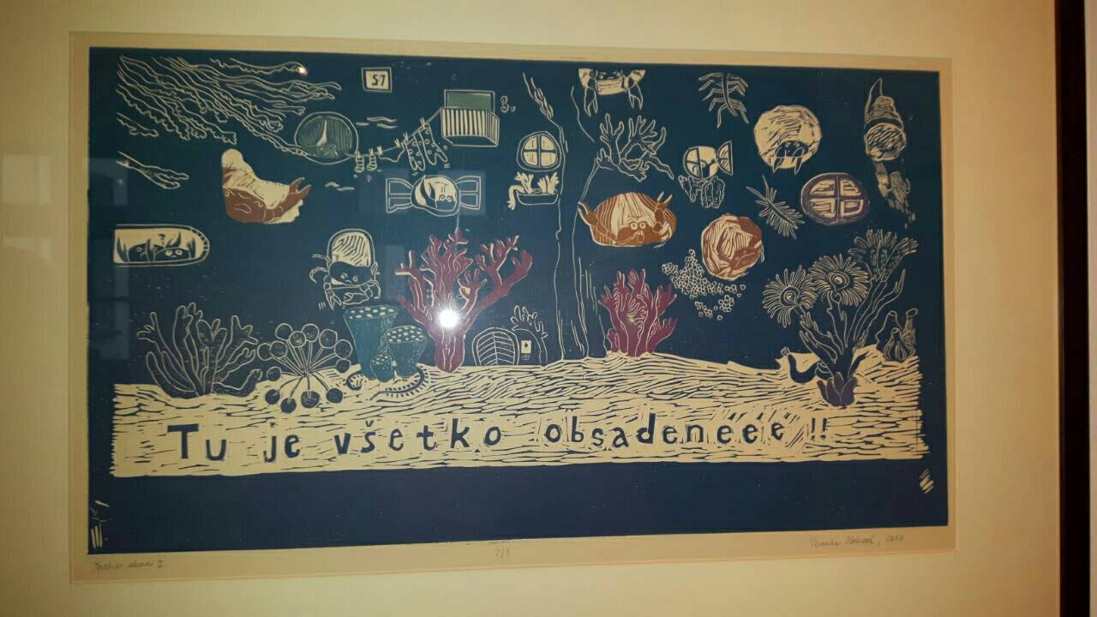
Fig. 3. Fotografia z Bienále ilustrácií Bratislava 2017
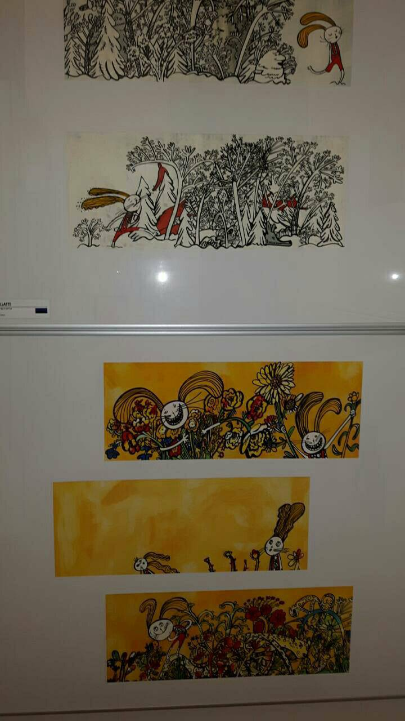
Fig. 4. Fotografia z Bienále ilustrácií Bratislava 2017


Fig. 5. Fotografia z Bienále ilustrácií Bratislava 2017

- Periodická tabuľka vizualizácie dizajnov - http://www.visualliteracy.org/periodic_table/periodic_table.html

Táto webová stránka rozdelila typy dizajnov podľa ich využitia do tzv. periodickej tabuľky vizuálnych metód. Tieto vizuálne metódy sú všetky pekne ilustrované a popísané. Ak budem Hľadať, ako správne vizualizovať informácie na stránke, budem sa môcť inšpirovať jednou z veľa metód, ktoré táto webová stránka ponúka.

- Pinterest - vizuálne príklady dobrých používateľských rozhraní pre deti - https://www.pinterest.co.uk/waterviper15/kid-friendly-ui-thats-actually-good-ui/?lp=true

Na sociálnej sieti Pinterest je zbierka rôznych mobilných a webových aplikácií s veľmi dobrým používateľským rozhraním pre deti. Ako som listoval týmito aplikáciami a dizajnami všimol som si, že majú kopu vecí spoločnú. A to rozprávkový kreslený dizajn, veľkú farebnosť a veľmi jednoduché ovládanie a navigáciu, ktorá jasne a intuitívne používateľa navádza, či už tvarom alebo farbou, aké využitie má.

- Webová stránka - http://education.mit.edu/

Táto webová stránka ponúka kopu inšpirácie a rád k práci s deťmi a pri vývoji aplikácií. Ponúka rôzne články, publikácie a projekty, ktoré sú zamerané na danú problematiku.

- Anonymné dotazníky podané deťom v škôlkach a u prvákov základných škôl
Prvým vlastným zdrojom informácií sa stal tento dotazník, ktorého úlohou bolo zistenie digitálnej gramotnosti u detí v mojej kľúčovej vekovej kategórii. Dôležitými informáciami, ktoré som chcel od detí získať bola ich miera digitálnej gramotnosti a ich obľúbene záľuby, či už aktivity, rozprávky alebo hudobné skupiny.
Dotazníkov som pripravil 50, pričom 21 bolo podaných prvákom na 3. základnej škole v Senici. 18 dotazníkov bolo vyplnených škôlkarmi z materskej školy na ul. Janka Kráľa v Senici. Posledných 9 dotazníkov bolo vyplnených škôlkarmi z výtvarného odboru na základnej umeleckej škole v Senici. 2 dotazníky sa žiaľ nepoužilo z dôvodu, že sa niektoré deti v jeho vyplňovaní pomýlili.
Dotazníky som dal rozličným skupinám detí z dôvodu, aby som sledoval zmeny v ich rozhodovaní podľa prostredia, v ktorom trávia najviac svojho času t.j. škola, materská škola alebo umelecká škola.
Forma dotazníku bola veľmi jednoduchá. Pokyny pre učiteľky boli dodané písomne, aby ich prečítali pred vyplňovaním deťom a oboznámili ich napríklad o tom, aké množstvo môžu označiť. Možnosti boli malé obrázky vystihujúce danú možnosť a úlohou detí bolo iba zakrúžkovať tie, ktoré uznajú za vhodné.

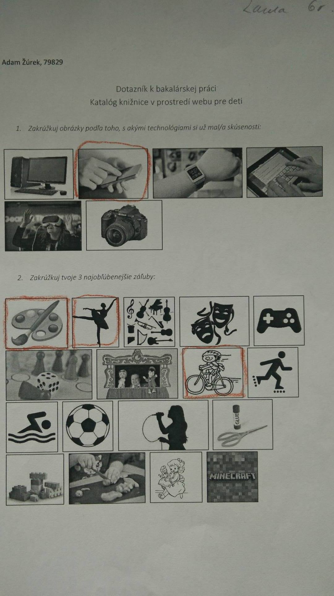
Fig. 6. Fotografia prednej strany dotazníka, vyplnená škôlkarkou Laurou

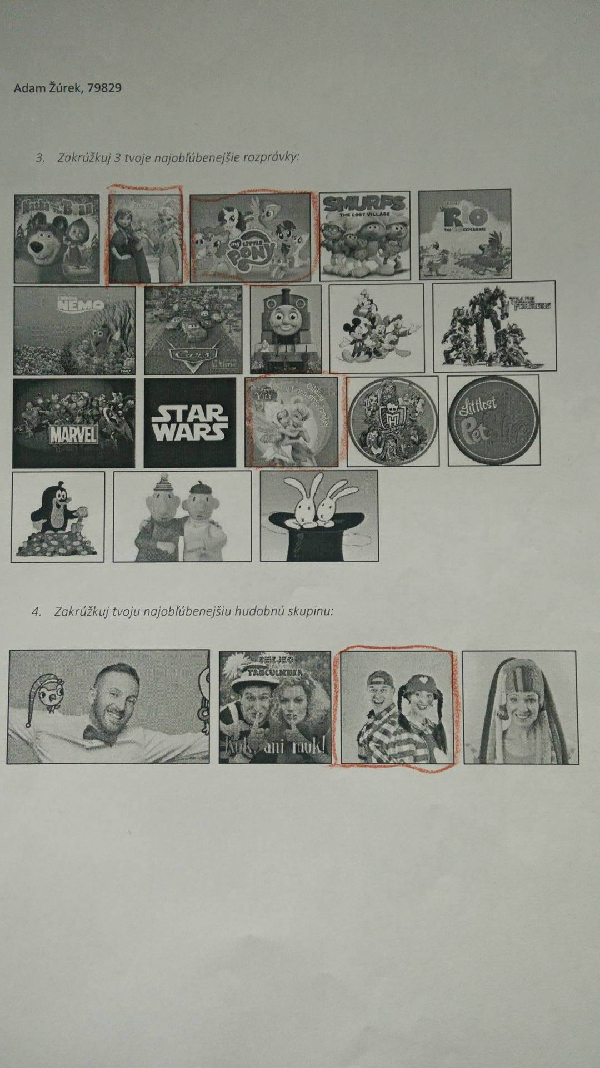
Fig. 7. Fotografia zadnej strany dotazníka, vyplnená škôlkarkou Laurou

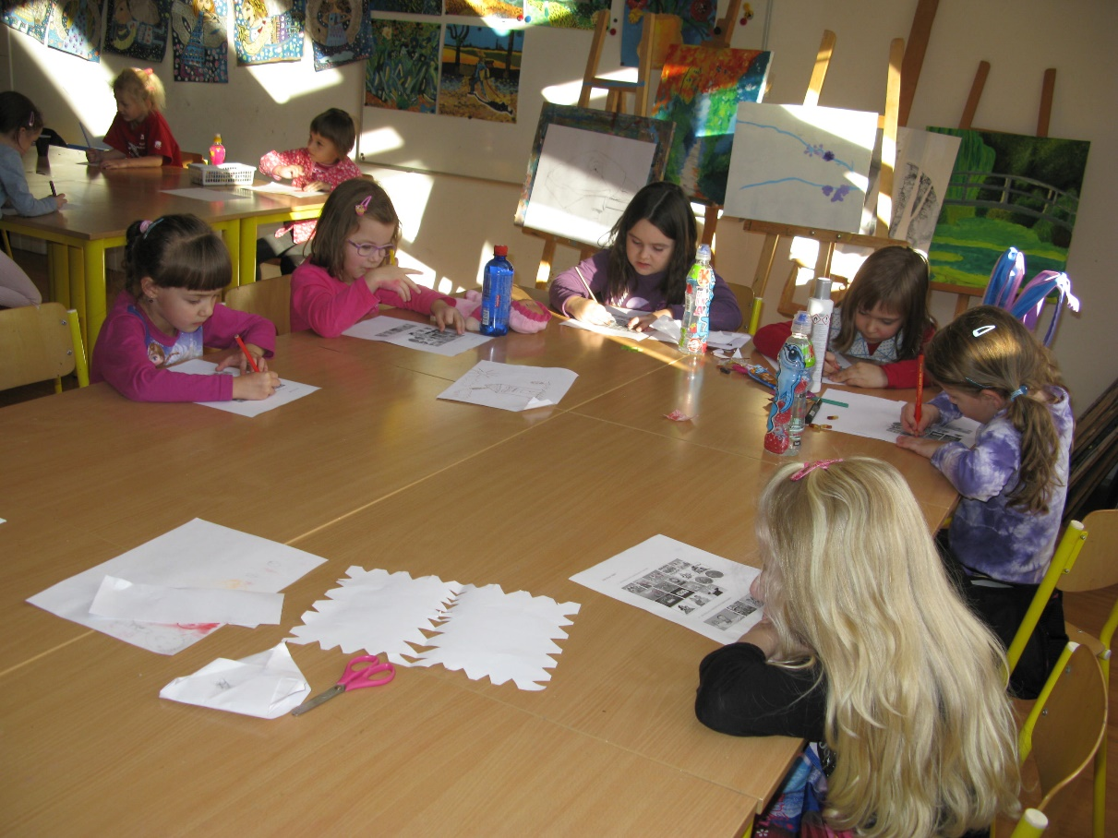
Fig. 8. Fotografia škôlkarov vyplňujúcich dotazníky na základnej umeleckej škole v Senici

Štúdium digitálnej gramotnosti u detí
V prvej časti dotazníka, ktorý som dal vyplniť deťom v predškolskom veku a prvákom na základných školách som chcel zistiť predovšetkým ich skúsenosti s digitálnymi zariadeniami.

 | Základná škola |  | Materská škola |  | Umelecká škola |  | Celkovo
Možnosť | N/21 | % | N/18 | % | N/9 | % | N/48 | %
Počítač | 20 | 95.2% | 11 | 61.1% | 2 | 22.2% | 33 | 68.75%
Chytrý telefón | 19 | 90.5% | 12 | 66.7% | 6 | 66.7% | 37 | 77.1%
Chytré hodinky | 13 | 61.9% | 11 | 61.1% | 0 | 0.0% | 24 | 50.0%
Tablet | 19 | 90.5% | 12 | 66.7% | 2 | 22.2% | 33 | 68.75%
Virtuálna realita | 9 | 42.9% | 1 | 5.6% | 1 | 11.1% | 11 | 22.9%
Fotoaparát | 18 | 85.7% | 13 | 72.2% | 1 | 11.1% | 32 | 66.7%
Fig. 9. Tabuľka výsledkov prvej sekcie dotazníka

Štúdium obsahu webového rozhrania pre deti
V ďalších troch častiach dotazníka som sa respondentov pýtal na ich obľúbené záujmy, rozprávky a pesničky aby som mohol z výsledkov vyčítať, na akú tému sa budem viac sústrediť.
Druhá sekcia dotazníka sa pýtala respondentov na ich 3 najobľúbenejšie aktivity.
 | Základná škola |  | Materská škola |  | Umelecká škola |  | Celkovo
Možnosť | N/21 | % | N/18 | % | N/9 | % | N/48 | %
Maľba | 9 | 42.9% | 13 | 72.2% | 3 | 33.3% | 25 | 52.1%
Tanec | 11 | 52.4% | 5 | 27.8% | 3 | 33.3% | 19 | 39.6%
Hudobné nástroje | 2 | 9.5% | 0 | 0.0% | 1 | 11.1% | 3 | 6.3%
Divadlo | 0 | 0.0% | 0 | 0.0% | 0 | 0.0% | 0 | 0.0%
Digitálne hry | 8 | 38.1% | 4 | 22.2% | 1 | 11.1% | 13 | 27.1%
Spoločenské hry | 1 | 4.8% | 3 | 16.7% | 1 | 11.1% | 5 | 10.4%
Bábkové divadlo | 1 | 4.8% | 1 | 5.6% | 0 | 0.0% | 2 | 4.2%
Bicyklovanie | 1 | 4.8% | 8 | 44.4% | 3 | 33.3% | 12 | 25.0%
Korčuľovanie | 1 | 4.8% | 0 | 0.0% | 1 | 11.1% | 2 | 4.2%
Plávanie | 3 | 14.3% | 3 | 16.7% | 3 | 33.3% | 9 | 18.8%
Šport | 7 | 33.3% | 1 | 5.6% | 2 | 22.2% | 10 | 20.8%
Spev | 7 | 33.3% | 2 | 11.1% | 1 | 11.1% | 10 | 20.8%
Vystrihovanie a lepenie | 0 | 0.0% | 8 | 44.4% | 5 | 55.6% | 13 | 27.1%
Skladačky | 3 | 14.3% | 1 | 5.6% | 0 | 0.0% | 4 | 8.3%
Plastelína | 0 | 0.0% | 1 | 5.6% | 1 | 11.1% | 2 | 4.2%
Bábiky | 1 | 4.8% | 0 | 0.0% | 2 | 22.2% | 3 | 6.3%
Minecraft | 8 | 38.1% | 3 | 16.7% | 1 | 11.1% | 12 | 25.0%
Fig. 10. Tabuľka výsledkov druhej sekcie dotazníka.

Tretia sekcia dotazníka sa pýtala respondentov na ich 3 najobľúbenejšie rozprávky.
 | Základná škola |  | Materská škola |  | Umelecká škola |  | Celkovo
Možnosť | N/21 | % | N/18 | % | N/9 | % | N/48 | %
Máša a medveď | 3 | 14.3% | 0 | 0.0% | 1 | 11.1% | 4 | 9.5%
Frozen | 8 | 38.1% | 7 | 38.9% | 6 | 66.7% | 21 | 50%
My Little Pony | 10 | 47.6% | 5 | 27.8% | 8 | 88.9% | 23 | 54.8%
Šmoulkovia | 6 | 28.6% | 4 | 22.2% | 2 | 22.2% | 12 | 28.6%
Rio | 0 | 0.0% | 0 | 0.0% | 1 | 11.1% | 1 | 2.4%
Nemo | 2 | 9.5% | 3 | 16.7% | 1 | 11.1% | 6 | 14.3%
Autá | 3 | 14.3% | 1 | 5.6% | 0 | 0.0% | 4 | 9.5%
Vláčik Tomáš | 0 | 0.0% | 1 | 5.6% | 0 | 0.0% | 1 | 2.4%
Disney | 0 | 0.0% | 1 | 5.6% | 2 | 22.2% | 3 | 7.1%
Transformers | 8 | 38.1% | 7 | 38.9% | 0 | 0.0% | 15 | 35.7%
Marvel | 5 | 23.8% | 2 | 11.1% | 0 | 0.0% | 7 | 16.7%
Star Wars | 5 | 23.8% | 2 | 11.1% | 0 | 0.0% | 7 | 16.7%
Cililing | 8 | 38.1% | 4 | 22.2% | 3 | 33.3% | 15 | 35.7%
Monster High | 3 | 14.3% | 2 | 11.1% | 0 | 0.0% | 5 | 11.9%
My Little Pet Shop | 1 | 4.8% | 0 | 0.0% | 0 | 0.0% | 1 | 2.4%
Krtko | 0 | 0.0% | 4 | 22.2% | 1 | 11.1% | 5 | 11.9%
Pat a Mat | 1 | 4.8% | 5 | 27.8% | 1 | 11.1% | 7 | 16.7%
Bob a Bobek | 1 | 4.8% | 7 | 38.9% | 1 | 11.1% | 9 | 21.4%
Fig. 11. Tabuľka výsledkov tretej sekcie dotazníka.

Štvrtá sekcia dotazníka sa pýtala respondentov na ich najobľúbenejšieho hudobného interpreta.
 | Základná škola |  | Materská škola |  | Umelecká škola |  | Celkovo
Možnosť | N/21 | % | N/18 | % | N/9 | % | N/48 | %
Miro Jaroš | 11 | 52.4% | 11 | 61.1% | 3 | 33.3% | 25 | 59.5%
Tanculienka | 3 | 14.3% | 1 | 5.6% | 3 | 33.3% | 7 | 16.7%
Spievankovo | 2 | 9.5% | 2 | 11.1% | 2 | 22.2% | 6 | 14.3%
Fíha Tralala | 5 | 23.8% | 4 | 22.2% | 1 | 11.1% | 10 | 23.8%
Fig. 12. Tabuľka výsledkov štvrtej sekcie dotazníka.

Rozbor vyhľadávania detských kníh v jazyku MARK v rôznych knižniciach
Hľadaný výraz: Ako prišiel krtko k nohavičkám

- Mestská knižnica Bratislava

001 K000801
005 20050216141416.0
010 $a 80-7134-200-9 $d 169.10 Sk
100 $a slo
101 $a slo
102 $a sk
200 1 $a Ako prišiel krtko k nohavičkám $b AUL $f Miler, Zdeněk $g Petiška, Eduard
205 $a 1. vyd.
210 $a Bratislava $c Egmont Neografia $d 1999
215 $a 63 s.
304 $a Pre deti od 4 r.
345 $a M081225x 0095812 $a M081226x 0095813
610 * $a česká literatúra $a detská literatúra $a próza $a rozprávky o zvieratkách $a T3
675 $a 885.0-34-93
700 1 $a Miler $b Zdeněk
701 1 $a Petiška $b Eduard
702 1 $4 730 $a Zvončeková $b Dáša $s Z čes. orig. prel.
801 0 $b BA701 $a SK

- Verejná knižnica Jána Bocatia, Košice

001 KN9925800000093243
005 20160615113207.0
008 130617s1999----------------u-------slo-d
008 130617s1999 XX |||||||||||||||||slo d
020 $a 80-7134-200-9 (viaz.) : $c 6.61 EUR
040 $c 75 $e AACR2
041 1 $a slo $h cze
080 $a 821.161.3.0-93-34=854 $2 MRF-sel
100 1 $a Miler, Zdeněk $d 1921-2011 $4 aut
245 10 $a Ako prišiel krtko k nohavičkám / $c Zdeněk Miler, Eduard Petiška ; z českého orig. prel. Dáša Zvončeková
260 $a Bratislava : $b Egmont Neografia, $c 1999
300 $a 63 s.
650 4 $a česká literatúra
650 4 $a autorské rozprávky
650 4 $a krtkovia
700 1 $a Petiška, Eduard $d 1924-1987 $4 aut
700 1 $a Zvončeková, Dáša $4 trl
910 $a KE701

- Databáze Národní knihovny ČR

001 bknmik06501
003 CZ-PrNK
005 20020607000000.0
008 020607s1962----xo------------------slo--
040 $a ABA001 $b cze $c ABA001$d ABA001
041 1 $a slo $h cze
100 1 $a Miler, Zdeněk, $d 1921-2011 $7 jk01081695 $4 ill
245 10 $a Ako si krtko vyslúžil nohavičky / $c Z čes. textu Eduarda Petišku k [barev.] obr. z kres. filmu Zdeňka Millera prel. Soňa Hiršová
250 $a 1. vyd.
260 $a Bratislava : $b Mladé letá, $c 1962
300 $a 1 sv. (nestr.) ; $c příč. 8°
500 $a Pre najmenších čitateľov
700 1 $a Petiška, Eduard, $d 1924-1987 $7 jk01092720 $4 aut
910 1 $a ABA001

- Zhodnotenie
Z nasledovnej tabuľky vidíme, že všetky knižnice mali dôležité údaje o knihe uložené, no ich dáta sa veľmi rozlišovali a je vidieť, že na vyhľadávanie kníh používa každá knižnica iné údaje.

Číslo tagu | Význam | Mestská knižnica Bratislava | Verejná knižnica Jána Bocatia, Košice | Databáze Národní knihovny ČR
001 | Kontrolné číslo | X | X | X
003 | Identifikátor kontrolného čísla |  |  | X
005 | Dátum a čas poslednej transakcie | X | X | X
008 | Dátové elementy s fixnou dĺžkou |  | X | X
010 | Knižnica kongresového kontrolného čísla | X
020 | Medzinárodné štandardné číslo knihy |  | X
040 | Zdroj katalógu |  | X | X
041 | Kód jazyka |  | X | X
080 | Univerzálne decimálne klasifikačné číslo |  | X
100 | Hlavný záznam | X | X | X
205 | Spolupracovník | X
210 | Skrátený názov | X
245 | Vyhlásenie z názvu |  | X | X
250 | Vyhlásenie o vydaní |  |  | X
260 | Publikácie, distribúcie atď. |  | X | X
300 | Fyzický popis |  | X | X
345 | Projekčné charakteristiky pohybujúceho sa obrazu | X
500 | Všeobecná poznámka |  |  | X
610 | Pridaný záznam - firemný názov | X
650 | Pridaný príspevok - aktuálny termín |  | X
700 | Osobné meno | X | X | X
910 | Miestne údaje |  | X | X
Fig. 13. Tabuľka výsledkov porovnania vyhľadávania kníh v marcu.

